图书委托借阅流程
一、委托借阅
1．登录图书馆官网，点击“我的图书馆”
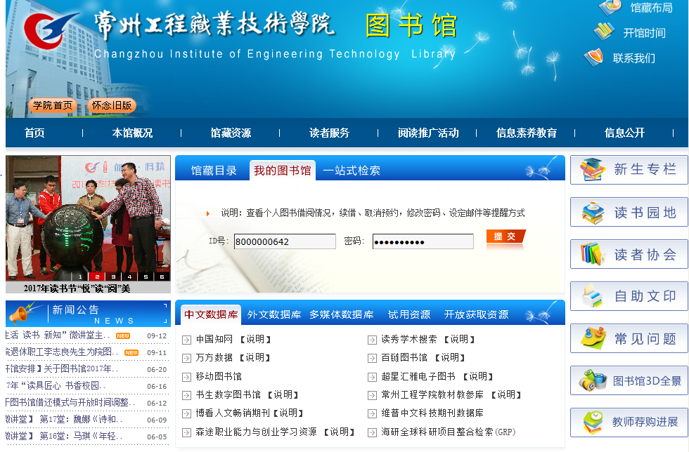

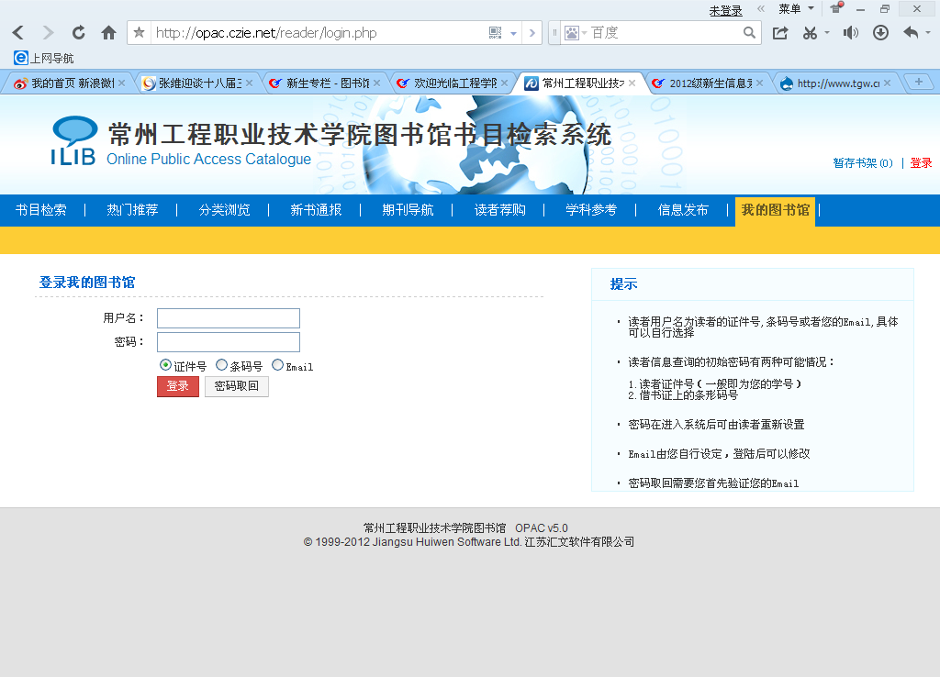
2. 点击书目检索查找所需图书
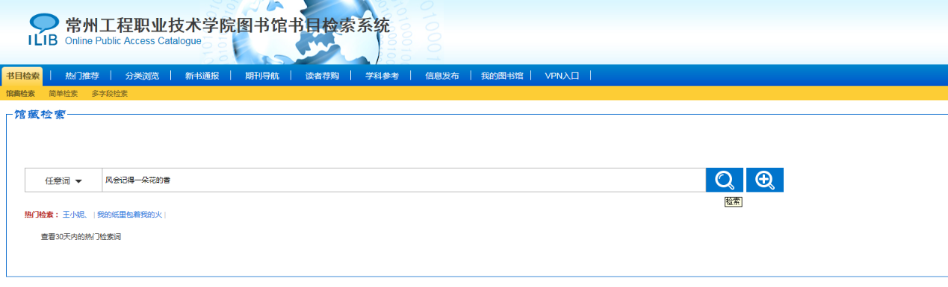
3. 确定需要委托借阅的图书在馆可借后，点击进入书目信息页，选择页面下方“委托申请”选项。
4. 点选“委托项”，并执行委托。
5.完成委托申请操作
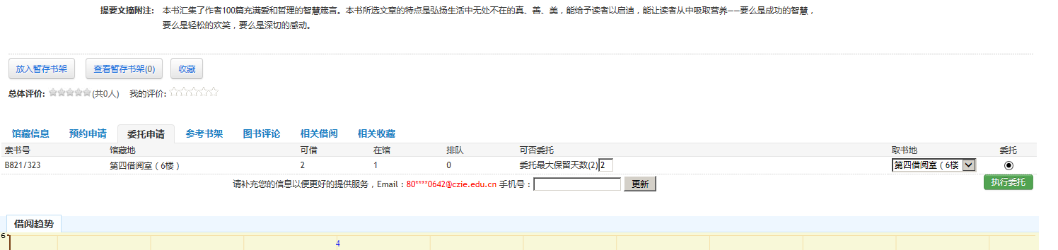
二、查看委托进度
1．登录“我的图书馆”。
2．点击“委托信息”即可。

